Додаток 3
до тендерної документації

Інформація про технічні, якісні та кількісні характеристики предмета закупівлі
Намет пневмокаркасний (з розширеним оснащенням)
код за ДК 021:2015 39520000-3– Готові текстильні вироби

- ЗАГАЛЬНІ ХАРАКТЕРИСТИКИ ПРЕДМЕТУ ЗАКУПІВЛІ

Розміри намету Ш x Д x В, мм | 6000 x 6000 x 3400
Внутрішня висота намету, мм | 2900
Габаритна площа, м² | 36
Вага, кг, до | 220
Кількість входів | 2
Розмір входів Ш х В, мм | 1000 х 2250
Робочі температури | -30 - + 50 ºC
Максимальне снігове навантаження, кг/м² | 22
Максимальне вітрове навантаження, м/с | 27
Тканина тенту | ПВХ тканина, 650 г/м²
Колір тенту | сірий
Загальна кількість вікон | 8
Розмір вікон Ш х В, мм | 600 х 800
Поверхня пневмокаркасу | матова
Колір пневмокаркасу | сірий
Тип палива для систем обігріву та електропостачання | дизельне
Термін поставки | 7 (сім) робочих днів з моменту укладання договору

- ОПИС ПРЕДМЕТУ ЗАКУПІВЛІ
2.1. Комплект Товару повинен включати в себе:
Пневмокаркас – 1 шт.
Зовнішній тент з від’єднуваними торцями – 1 компл.
Дно -1 шт.
Внутрішній утеплювач – 1 компл.
Кілки – 6 шт.
Сумка для транспортування та зберігання намету – 1 шт.
Сумка для транспортування та зберігання кілків – 1 шт.
Сумка для зберігання системи освітлення – 1 шт.
Кувалда – 1 шт.
Електричний насос потужністю 1 кВт, продуктивністю 1700 л/хв – 1 компл.
Ремкомплект – 1 компл.
Прилад вимірювання та контролю тиску – 1 шт.
Система обігріву – 1 компл.
Генератор дизельний – 1 компл.

2.1. Намет
Намет являє собою мобільну споруду, що швидко встановлюється, з надувним герметичним пневмокаркасом з повздовжніми балками і нижньою обв’язкою по довгим сторонам намету, які зібрані в єдину цільну герметичну конструкцію.
Намет відповідає загальному вигляду, зазначеному на Рис. 1.
Габаритна площа намету –– 36 м², внутрішня висота намету –– 2,9 м.

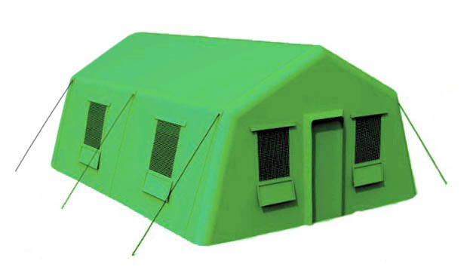

Рис. 1. Загальний вигляд Намету
Намет складається з наступних конструктивних елементів: пневмокаркас; зовнішній шар; з’ємні торці; утеплювач; вікна; двері; днище; фіксуючі металеві кілки; кувалда; ремонтний комплект; пакування.
Пневмокаркас, зовнішній шар та дно намету виготовляються з полівінілхлоридної (ПВХ) тканини.

2.1.1 Пневмокаркас
Пневмокаркас Намету являє собою надувний каркас арочного типу з водо-повітронепроникної тканини ПВХ щільністю 800г/м² темно-зеленого кольору.
Пневмокаркас складається з трьох сегментних арок, які з’єднані між собою поздовжніми балками по карнизним та коньковому вузлу, та нижньою обв’язкою по довгим сторонам намету.

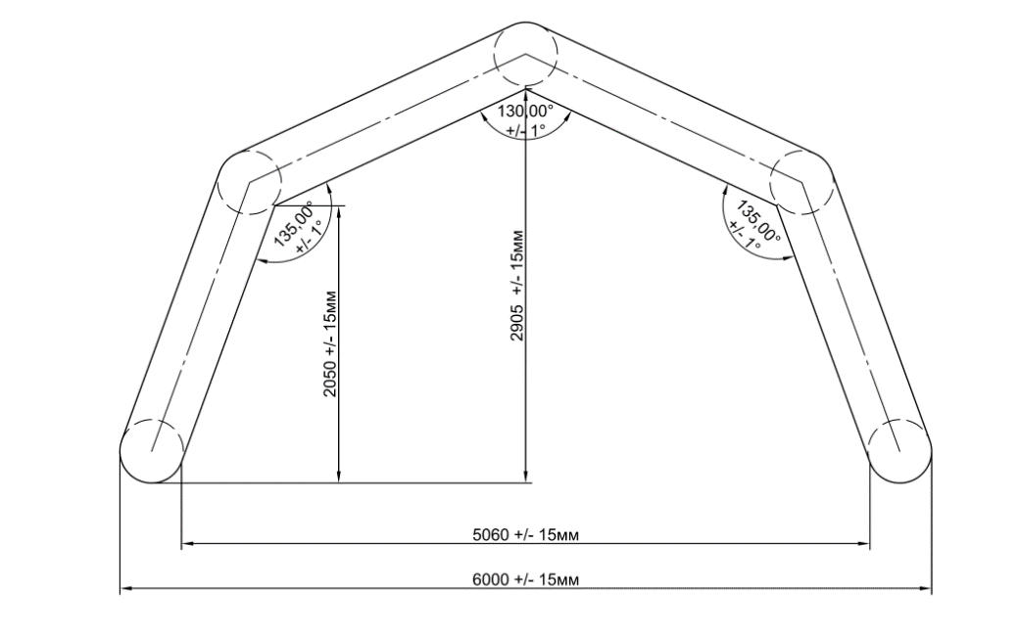

Всі елементи пневмокаркасу герметично з’єднані у єдину суцільну герметичну конструкцію. З метою забезпечення високого ступеня надійності конструкції кожен шов додатково посилюється накладною ПВХ смугою.
Діаметр балонів пневмокаркасу – 500 мм (± 50 мм). Пневмокаркас має внутрішній тиск. Пневмокаркас, після встановлення в складі Намету, без додаткового нагнітання повітря здатен тримати жорсткість конструкції 48 годин: протягом вказаного часу конструкція не втрачає форму. Пневмокаркас обладнується чотирма клапанами для під’єднання системи накачування повітря / спуску повітря, та одним запобіжним клапаном.
З метою можливості здійснення постійного контролю рівня тиску пневмокаркасу Товар комплектується приладом вимірювання та контролю тиску.

2.1.2 Зовнішній шар з торцями
Зовнішній шар з торцями Намету виготовляється з тканини ПВХ щільністю 650г/м² сірого кольору та обладнаний пристосуваннями у вигляді текстильних ременів для розкріплення Намету до ґрунту у кількості 6 (шести) штук. Довжина ременів для розкріплення Намету –– 5 м кожен.
На бічних стінках Намету влаштовані прозорі вікна з москітною сіткою та світло-захисною шторкою.
Торці Намету є окремими елементами від зовнішнього тенту і можуть зніматися для стикування двох і більше наметів в одну довгу споруду.
Торці обладнуються входами з тентовими дверима, та вікнами (по два на кожному торці), технічними клапанами для під’єднання обладнання (насоси, рукав теплової пушки та інше).
2.1.3 Утеплювач
Утеплювач Намету виготовляється із поліестерової тканини та синтепону, зшитих шарами: «поліестер – синтепон – поліестер».
Утеплювач кріпиться під всі конструктивні елементи зовнішнього шару Намету, зокрема під торці, вікна, двері та технічні клапани.
Утеплювач покращує теплоізоляційні властивості Намету.
Утеплювач має коефіцієнт теплопровідності у межах від 0,0600 до 0,0610 Вт*мК. Для підтвердження зазначеної вимоги учасник повинен надати копію протоколу випробувань (вимірювань) коефіцієнта теплопровідності утеплювача, виданого уповноваженим на це суб’єктом.

2.1.4 Вікна
Намет оснащується 8 вікнами: по 2 вікна на кожній похилій стіні намету, та по 2 вікна на кожній торцевій стіні. Вікна Намету складаються з чотирьох шарів: москітної сітки (невід’ємна частина зовнішнього шару), світлозахисної шторки (матеріал зовнішнього шару), утеплювача та з’ємної прозорої плівки.
Прозора плівка виготовлена з безосновного ПВХ матеріалу товщиною 0,3мм та фіксується до зовнішнього тенту за допомогою липучок.
Розмір вікна: 600х800 мм. Площа одного вікна –– 0,64 м².

2.1.5 Тентові двері
Кожен вхід до Намету обладнаний тентовими дверима з зовнішнього матеріалу і утеплювача розміром 1,0 х 2,25 м.
Двері обладнані пристосуванням для фіксації у відкритому та закритому положеннях за допомогою системи люверсів та фіксаторів типу «фастекс».

2.1.6 Днище (піддон)
Днище (піддон) Намету виготовляється з водонепроникної армованої неслизької ПВХ тканини щільністю 800 г/м². Днище (піддон) забезпечує захист підлоги від потрапляння води всередину Намету, потрапляння комах, механічних пошкоджень. Днище (піддон) Намету технологічно виконане у вигляді «корита» (пласке дно повинне мати борти по периметру). Повздовжні сторони приєднуються до зовнішньої сторони нижньої обв’язки пневмокаркасу, на висоті ½ діаметра балона. Поперечні сторони мають борт висотою 100мм, і обладнуються засобом для фіксації до торців.

2.1.7 Фіксуючі металеві кілки
Фіксуючі металеві кілки Намету виготовлені з металевого кутика розміром профілю 30 мм, товщиною металу 3 мм та довжиною до вістря 450 мм у кількості 6 штук. Конструкція кілка передбачає місце для кріплення ременів для розкріплення Намету.

2.1.8 Кувалда
Головка кувалди виготовлена з металу і має вагу 2 кг.

2.1.9 Ремонтний комплект
Ремонтний комплект Намету містить: клей, розчинник, фрагменти ПВХ тканини для нарізання латок, фурнітура «фастекс», пензлик.

2.1.10 Пакування
Намет запаковується в сумку з міцного ПВХ матеріалу, яка забезпечує надійне транспортування та зберігання. Сумка для пакування намету обладнана ручками в кількості 6 шт, для зручності перенесення. Кілки фіксуючі з кувалдою пакуються в окрему сумку. Система освітлення пакується в окрему сумку.

2.2. Система освітлення
Система освітлення приміщення Намету обладнана складається з 4 вологостійких LED світильників, розподілених на дві лінії. Кожна лінія має вилку для підключення до електромережі, вимикач.
Технічні характеристики LED світильника:
- потужність кожного LED світильника: не менше 36 Вт;
- строк служби кожного LED світильника: не менше 30000 год.;
- ступінь захисту: IP65;
- світловий потік світильника: не менше 3200 Лм;
- спосіб з’єднання у магістраль: швидкорозбірний, за допомогою штекерів з’єднувального кабелю та роз’ємів на кінцях корпусу світильника;
- наявність у комплекті кожного світильника з’єднувального кабелю для з’єднання світильників у магістраль: наявний;
- максимальна сумарна потужність підключених в магістраль світильників: не менше 350 Вт.

2.3. Комплект насоса електричного
Складається з насоса та гнучкого шлангу з фітингом для під’єднання до клапанів пневмокаркасу.
Використовується для надування, а також для пришвидшеного спускання повітря з пневмокаркасу.
Модель насоса «Scoprega Bravo OV10».
Виробник: ТМ «Scoprega».
Електричне живлення: напруга 220 –– 240В, частота струму –– 50 Гц.
Електрична потужність: 1000 Вт.
Повітряний тиск: 25 кПа (250 мБар)
Продуктивність: 1700 л/хв.
Повітряний тиск: 25 кПа (25 мБар)
Вага: 2 кг.

2.4. Система обігріву
Обігрів намету у зимовий період здійснюється за допомогою дизельного нагрівача непрямого нагріву. Подача теплого повітря від нагрівача до намету виконується через повітропровід. Довжина повітропроводу: не менше 3 м, матеріал повітропроводу: термостійка скловолоконна тканина. З метою підтримування сталої температури повітря нагрівач комплектується вбудованим термостатом, а також окремим виносним термостатом, який розташовується у середині намету. Довжина кабелю виносного термостата: не менше 10 м.
Інформація про наявність повітропроводу, вбудованого термостату та виносного термостату у визначеній виробником комплектації нагрівача повинна бути вказана виробником нагрівача в технічному паспорті / інструкції з експлуатації до нагрівача.
Технічні характеристики дизельного нагрівача непрямого нагріву:
- теплова потужність нагрівача повітря: не менше 30 кВт;
- електрична потужність двигуна нагрівача: не більше 0,25 кВт;
- об’єм паливного баку: не менше 55 л;
- можливість під’єднання виносного термостата: передбачена;
- наявність повітропроводу, вбудованого та виносного термостату у визначеній виробником комплектації нагрівача –– передбачена.

2.5. Генератор дизельний
Технічні характеристики:
- номінальна потужність: не мене 4.2 кВт.
- кількість фаз: однофазний.
- система пуску: ручний стартер.
- вага: не більше 95 кг.
- об'єм паливного бака: не менше 15 л.
- об'єм двигуна: не менше 400 куб см.
- номінальна напруга: 230 В.
- паливо: дизельне.

3. ІНШІ ВИМОГИ
3.1. Учасник повинен надати копії технічних паспортів або інструкцій з експлуатації (або інших подібних за змістом документів, виданих виробником) на намет, а також на обладнання/оснащення, яке входить до комплекту Товару, із зазначенням їх виробника, моделі та параметрів.
3.2. Учасник, який не є виробником намету, іншого обладнання/оснащення Товару, повинен підтвердити власні повноваження на постачання на території України намету, обладнання та оснащення, що входить до комплекту Товару, або використовується у його виготовленні. Зокрема у складі тендерної пропозиції Учасник повинен надати один з наступних документів, чинний на момент подання пропозиції:
- сертифікат дилера;
- авторизаційний лист про повноваження представника, виданий виробником, власником торгової марки, офіційним імпортером або іншою особою, уповноваженою на це виробником (власником торгової марки) особою.
Зазначена вимога стосується наступного переліку товарів/обладнання/оснащення:
- намет пневмокаркасний;
- LED світильник, що використовується у системі освітлення;
- дизельний обігрівач непрямої дії;

3.3. Учасник повинен надати детальний опис Предмету закупівлі, який повинен включати у себе опис комплектуючих елементів та оснащення за усіма пунктами вимог, із обов’язковим зазначенням їх виробника, марок та моделей, технічних та якісних характеристик.
3.4 У складі тендерної пропозиції учасник подає інформацію про виробника та країну походження товару, який він пропонує.
3.5 Учасник гарантує, що весь запропонований ним товар є новим та раніше не використовувався, не підлягає заборонам, обтяженням, правом вимоги третіх осіб (надати гарантійний лист у складі тендерної пропозиції).
3.6 Гарантійний строк має становити не менше 12 місяців від дати отримання товару (надати гарантійний лист у складі тендерної пропозиції).
3.7 Якість товару повинна відповідати чинним ДСТУ, встановленим для товару такого типу. Учасник надає у складі тендерної пропозиції чинний на дату розкриття сертифікат/декларацію про відповідність вимогам ДСТУ, виданий в органі з оцінки відповідності або в органі сертифікації (у разі, якщо сертифікат видано не на учасника закупівлі – такий учасник у складі пропозиції пoвинен надати дозвіл від суб’єкта господарювання, на котрого видано сертифікат, на право використання означеного сертифікату в цих торгах з посиланням на ідентифікатор цієї закупівлі).
3.8 Доставка товару, завантажувальні та розвантажувальні роботи, здійснюються за рахунок Продавця, його транспортом чи транспортом перевізника за рахунок Продавця. Продавець зобов’язаний поставити товар в асортименті та кількості, зазначеній в технічній характеристиці.
Примітка. На виконання вимог частини 4 статті 23 Закону, після посилання у цьому додатку на конкретні марку чи виробника або на конкретний процес, що характеризує продукт чи послугу певного суб’єкта господарювання, чи на торгові марки, патенти, типи або конкретне місце походження чи спосіб виробництва слід доповнити та читати і сприймати з виразом «або еквівалент». Учасник може пропонувати еквівалент товару. У разі, якщо Учасником пропонується еквівалент товару, його технічні та якісні характеристики повинні бути не гіршими, ніж ті, що вимагаються Замовником.

*Обґрунтування необхідності закупівлі товару з поданими характеристиками – замовник здійснює закупівлю даного виду товару, оскільки він за своїми якісними та технічними характеристиками найбільше відповідатиме вимогам та потребам замовника)

